Presse-Info

31.01.2012
12013102

Bereits 100.000 Besucher sahen „Bionik – Patente der Natur“
Besucheransturm auf Ausstellung

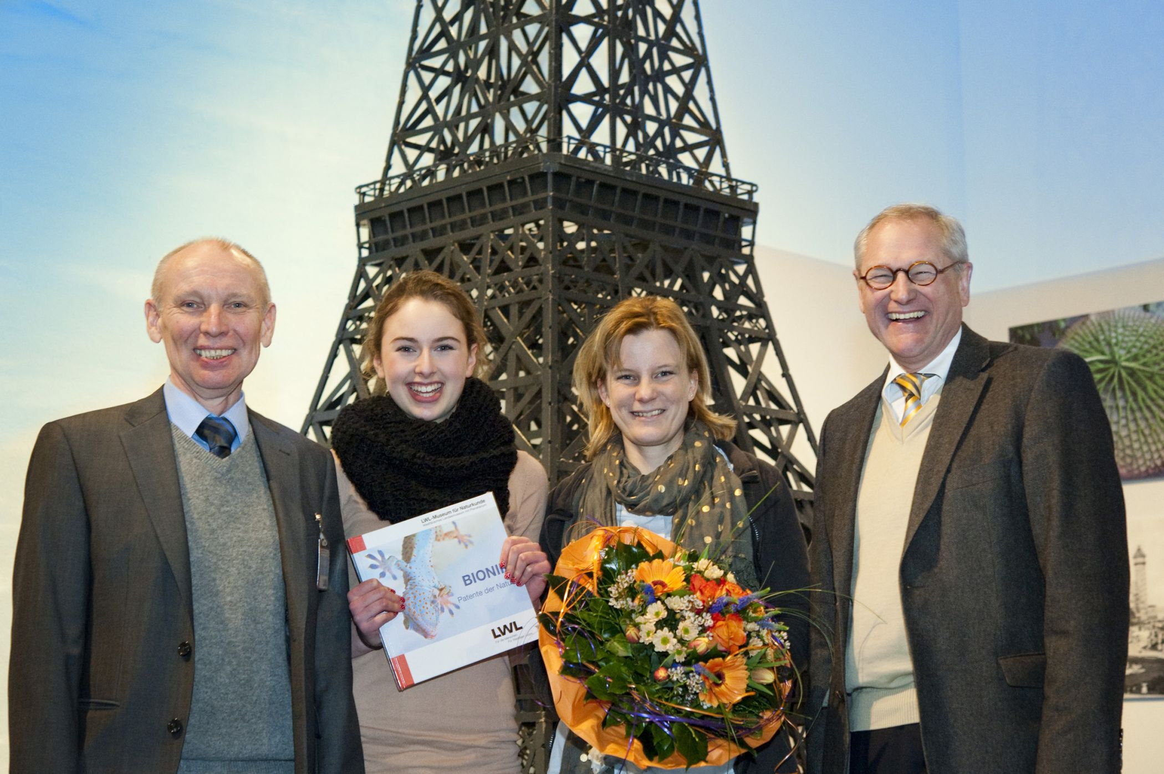
Münster (lwl). Sieben Monate nach dem Start von „Bionik – Patente der Natur“ im LWL-Museum für Naturkunde in Münster hat der 100.000ste Besucher die größte Bionik-Schau Deutschlands besucht. LWL-Direktor Dr. Wolfgang Kirsch gratulierte Karina Silbernagel aus Münster gestern mit Geschenken. Die 15-Jährige hatte am Dienstag (31.01.) mit ihrer Lehrerin Frauke Rahner und ihren Mitschülern aus dem Differenzierungskurs „Naturwissenschaften“ des Geschwister-Scholl-Gymnasiums Münster die Ausstellung besucht.
Karin Silbernagel 15 Jahre, 2.v.li.) aus Münster freute sich als 100.000. Besucherin über das Begleitbuch zur Ausstellung aus den Händen von LWL-Direktor Dr. Wolfgang Kirsch (re.) und Museumsleiter Dr. Alfred Hendricks (li.). Ihre Lehrerin Frauke Rahner erhielt einen Blumenstrauß und jeder ihrer Mitschüler eine Tasse zur Ausstellung als Andenken.
Foto: LWL/Oblonczyk

Die Ausstellung des Landschaftsverbandes Westfalen-Lippe (LWL) hat fünf Monate vor Ausstellungsende die erhoffte Besucherzahl von 100.000 erreicht. „Glückwunsch an die Macher, diese Ausstellung hat es verdient“, gratulierte der LWL-Direktor nicht nur dem 100.000 Bionik-Besucher, sondern auch dem Museumsteam.

Die Neuntklässlerin Karina Silbernagel war bereits zuvor schon mal im LWL-Museum für Naturkunde gewesen und findet die Bionik-Ausstellung besonders interessant: „Gute Sache, diese Ausstellung. Den Ausstellungsbereich Bionik unter Wasser finde ich besonders schön. Er ist gut gemacht. Bisher haben wir aber noch nicht alles gesehen.

Wegen des großen Andrangs: Besser unter der Woche kommen

Museumsleiter Dr. Alfred Hendricks rät mittlerweile zu einem Besuch an den Wochentagen von Dienstag bis Freitag: „An Sonntagen haben wir Wartezeiten von einer halben Stunde an den Kassen.“ Auch die Führungen und museumspädagogischen Angebote seien bereits stark gebucht. Hendricks bittet um rechtzeitige Anmeldung bei den Führungen für Erwachsene und bei den Angeboten für Schulen. Zum Erfolgsrezept von „Bionik - Patente der Natur“ sagt der Museumsleiter: „Eine hochwertige Ausstellung, spannend aufbereitetet, modernes Design, Einladungen zum Mitmachen - das fasziniert und hinterlässt einen bleibenden Eindruck.“

„Bionik – Patente der Natur“ ist die größte Sonderausstellung, die es bisher im deutschsprachigen Raum zu diesem Thema gegeben hat: Noch bis zum 17. Juni inszeniert das Museum auf einer Ausstellungsfläche von über 1.200 Quadratmetern Wissenswertes, Kurioses und Unterhaltsames über die natürlichen Vorbilder und ihre technische Umwandlung. Mit über 1.000 Objekten und Darstellungen sowie Mitmach-Stationen zum Anfassen und Ausprobieren wird erklärt, was der Oberschenkelknochen mit dem Eiffelturm gemeinsam hat, wie der Kofferfisch den Automobilbau beeinflusste, wie Vögel beim Flugzeugbau helfen oder wie lebende Ameisen zum effizienten Transport von Gütern beitragen.

Bis 17. Juni 2012 „Bionik – Patente der Natur“ im
LWL-Museum für Naturkunde
Sentruper Str. 285
48161 Münster
Tel. 0251-591-05 | Geöffnet Di-So, 9-18 Uhr
www.bionik-muenster.lwl.org | www.lwl-naturkundemuseum-muenster.de

Eintrittspreise: Kinder/Jugendliche 3,00 € / Erwachsene 5,50 € / Familie 12,00 €

Kooperationspartner:







Pressekontakt: Frank Tafertshofer, Tel.: 0251 591-235, presse@lwl.org
Bianca Fialla, Tel.: 0251 591-6066, bianca.fialla@lwl.org

Der LWL im Überblick:
Der Landschaftsverband Westfalen-Lippe (LWL) arbeitet als Kommunalverband mit 13.000 Beschäftigten für die 8,3 Millionen Menschen in der Region. Der LWL betreibt 35 Förderschulen, 20 Krankenhäuser, 17 Museen und ist einer der größten deutschen Hilfezahler für Menschen mit Behinderung. Er erfüllt damit Aufgaben im sozialen Bereich, in der Behinderten- und Jugendhilfe, in der Psychiatrie und in der Kultur, die sinnvollerweise westfalenweit wahrgenommen werden. Die neun kreisfreien Städte und 18 Kreise in Westfalen-Lippe sind die Mitglieder des LWL. Sie tragen und finanzieren den Landschaftsverband, den ein Parlament mit 101 Mitgliedern aus den Kommunen kontrolliert.

